网安“计算机安全与保密技术”课程
实验报告
姓名 | 王波 |  | 学号 | 19122557 | 院系 |  | 计算机学院
课程号 | 08A65002 |  | 任课教师 | 戴佳筑 | 指导教师 |  | 戴佳筑
实验地点 | 计算机大楼704 |  |  | 实验时间 | 2021.12.3
出勤、表现得分  （10分） |  | 实验结果得分  （50分） |  | 实验报告得分  （40分） |  | 实验总分

实验一 针对TCP的攻击实验
- 实验目的：深入理解针对TCP协议的4种攻击方法的原理

- 实验环境:
软件：SEED Labs安全实验平台

- 实验内容：TCP的SYN泛洪攻击、复位攻击、会话劫持攻击等的原理及其防御方法

- 实验步骤
- 在SEED Labs实验平台上克隆另外2个虚拟机，和原来的虚拟机一起，分别作为发起攻击的机器（简称攻击机）、遭受攻击的机器（简称受害机）和观察用的机器（简称观察机）。
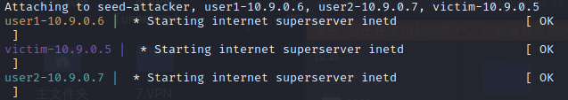
- SYN泛洪攻击
- 查看泛洪攻击前被攻击主机上的TCP链接的状态；
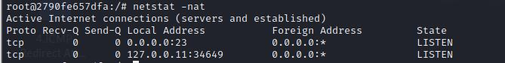
- 关闭SYN Cookie，发起SYN泛洪攻击；
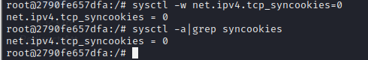
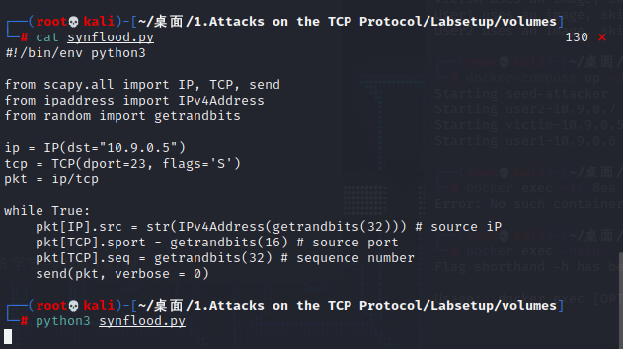
- 向受害机发起telnet连接，查看出现的情况；
使用未限制tcp_max_syn_backlog的python文件工具发现任然可以连接：
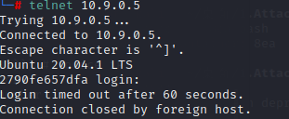
需要缩小tcp_max_syn_backlog的值。
使用C语言则不会发生这种情况。
- 查看泛洪攻击后被攻击主机上的TCP链接的状态；
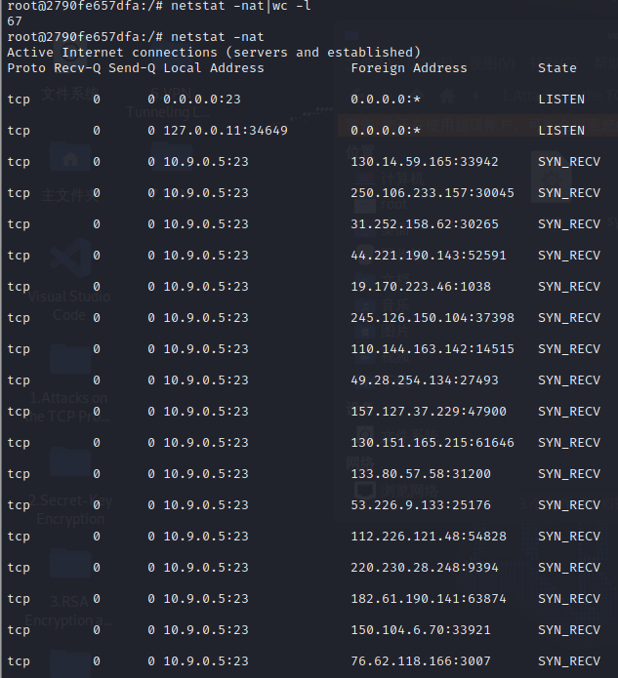
- 在观察机上用Wireshark查看攻击机和受害机之间通信的数据包的情况；
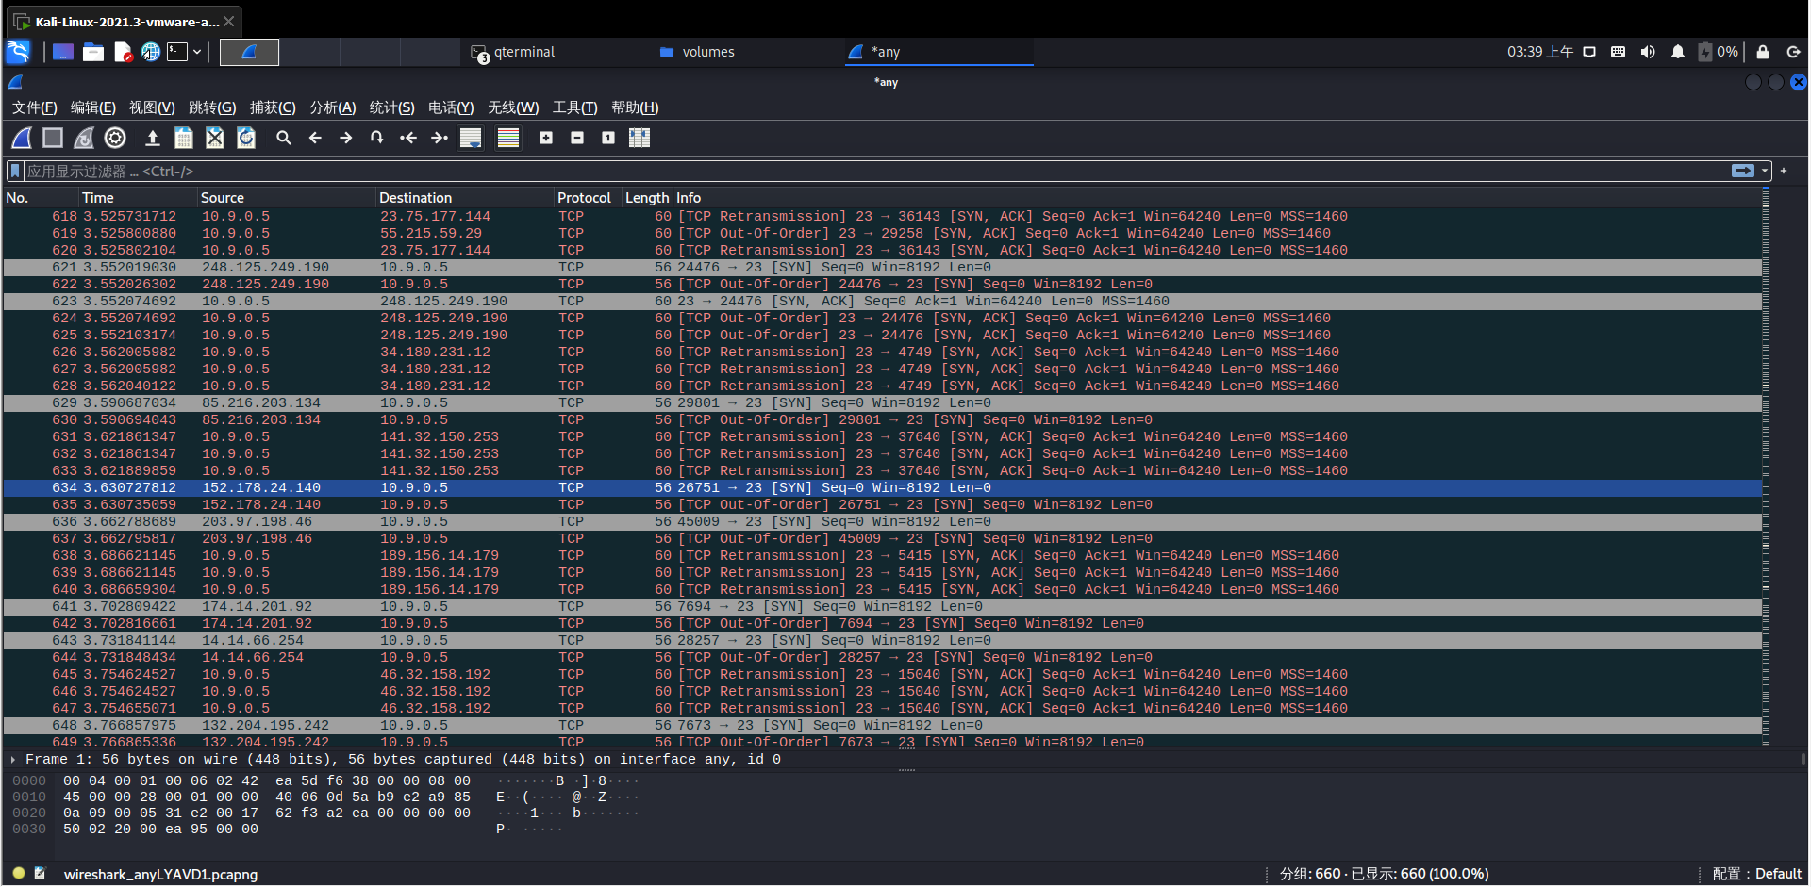
- 启动SYN Cookie后，再次发起泛洪攻击；
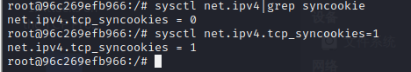
- 再次向受害机发起telnet连接，查看出现的情况。
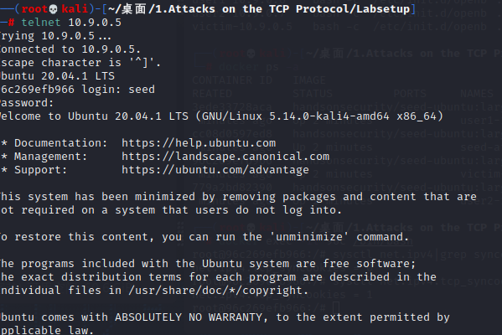
3.对Telnet的复位攻击
（1）把第一个步骤的3个虚拟机分别作为客户机、服务器和攻击机；
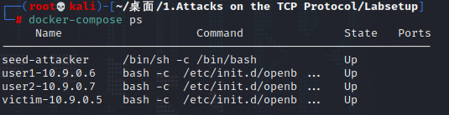
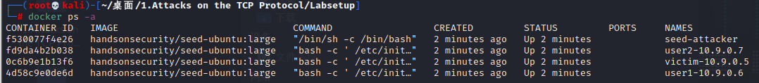
（2）客户机用Telnet连接服务器；
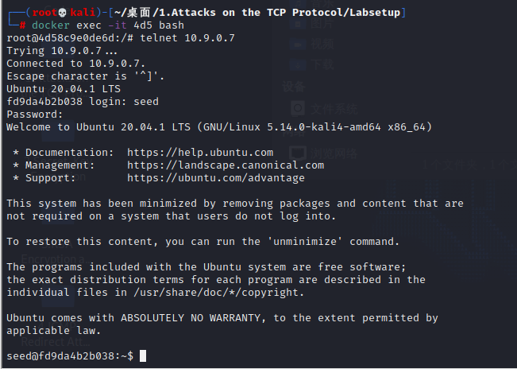
（3）在攻击机上用Python代码分别发起对服务器复位攻击，并查看客户机上的telnet的连接情况。
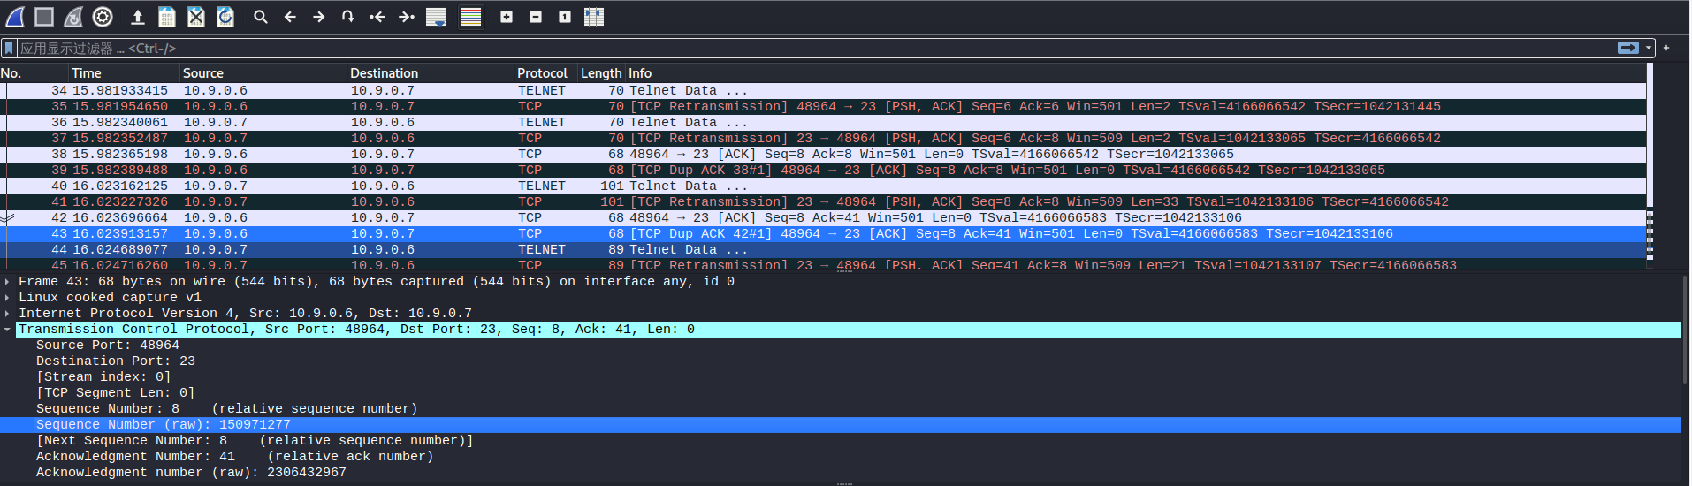
查看最后一个 TCP包的 Next Sequence Number（150971284），填入 Python 代码中并执行
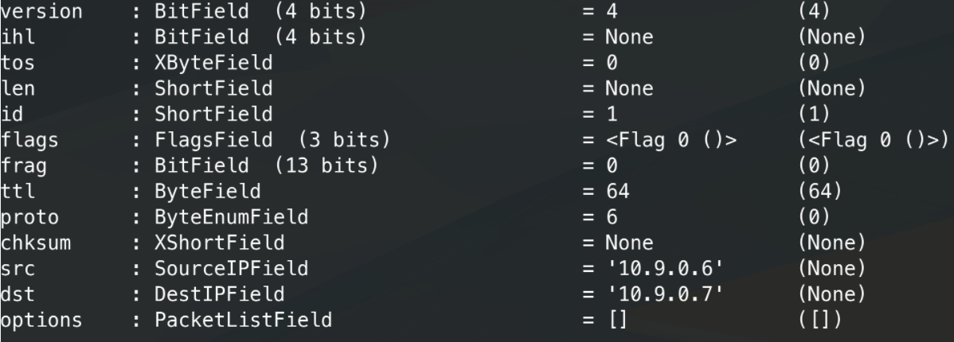
链接断开，实验结束。
4.TCP的会话劫持攻击
（1）把第一个步骤的3个虚拟机分别作为客户机、服务器和攻击机；
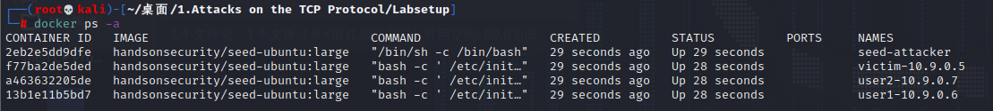
（2）在服务器上创建一个文件“new.txt”,这个文件将会在后续的会话劫持攻击中被删除；
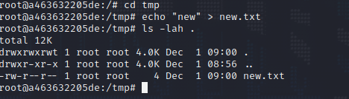
（3）在客户机上telnet服务器，查看刚才创建的文件“new.txt”；
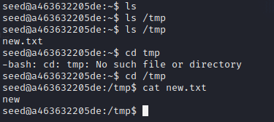
（4）在攻击机上用Python代码发起会话劫持攻击，删除服务器上的“new.txt”；
使用wireshark抓包得到最后一个TCP的Sequence Number (raw).
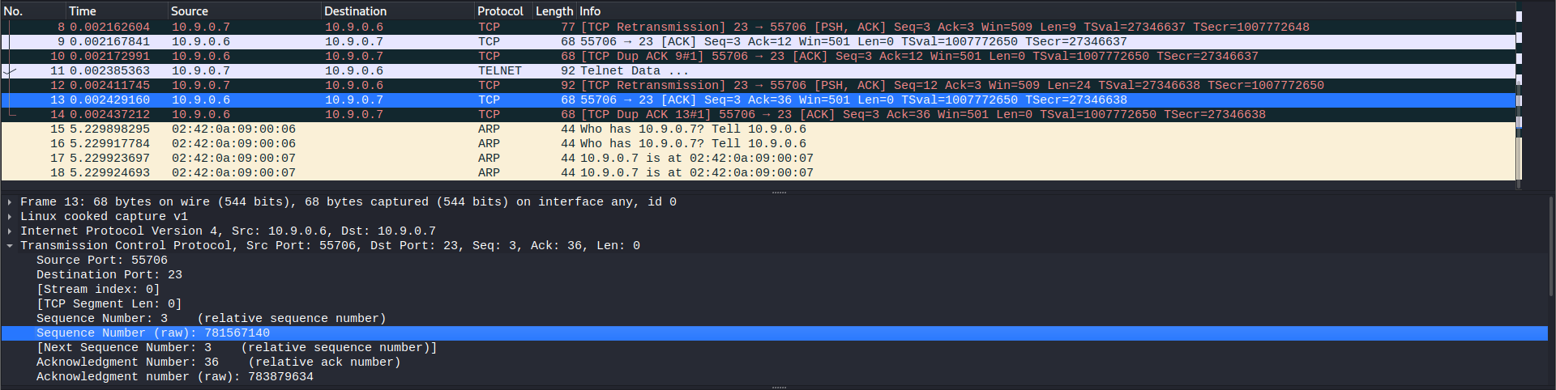
编写程序Hijacking.py进行实验。
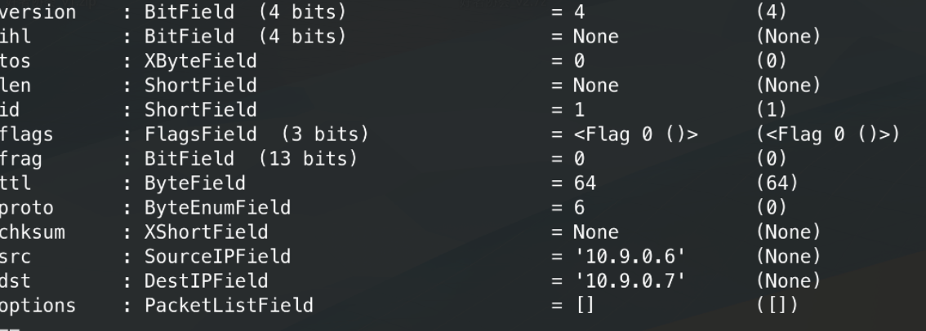
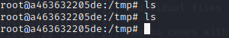
（5）在客户机上使用刚才连接的telnet，看看有什么情况，并请说明原因。
答：无响应。攻击者发动攻击更新了SEQ和ACK；
5. 通过TCP的会话劫持攻击创建“Reverse Shell”ffg
（1）把第一个步骤的3个虚拟机分别作为客户机、服务器和攻击机；
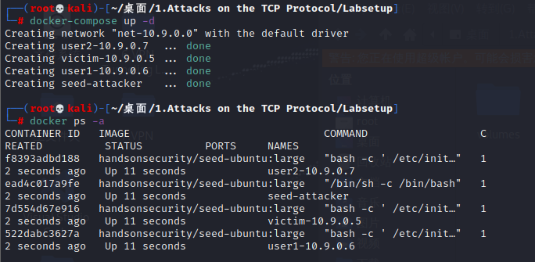
（2）在客户机上telent服务器；
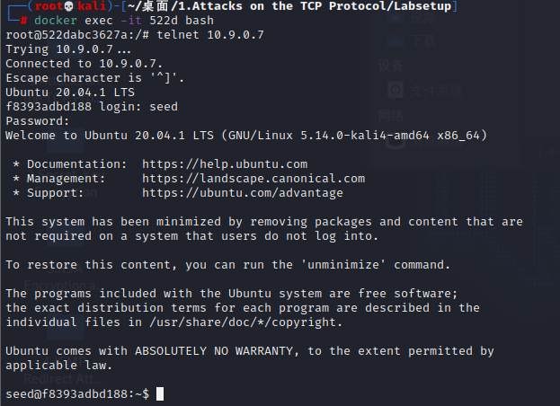
（3）在攻击机上使用Python代码对服务器发起TCP的会话劫持攻击来创建“Reverse Shell”；
使用wireshake查看TCP相关信息。
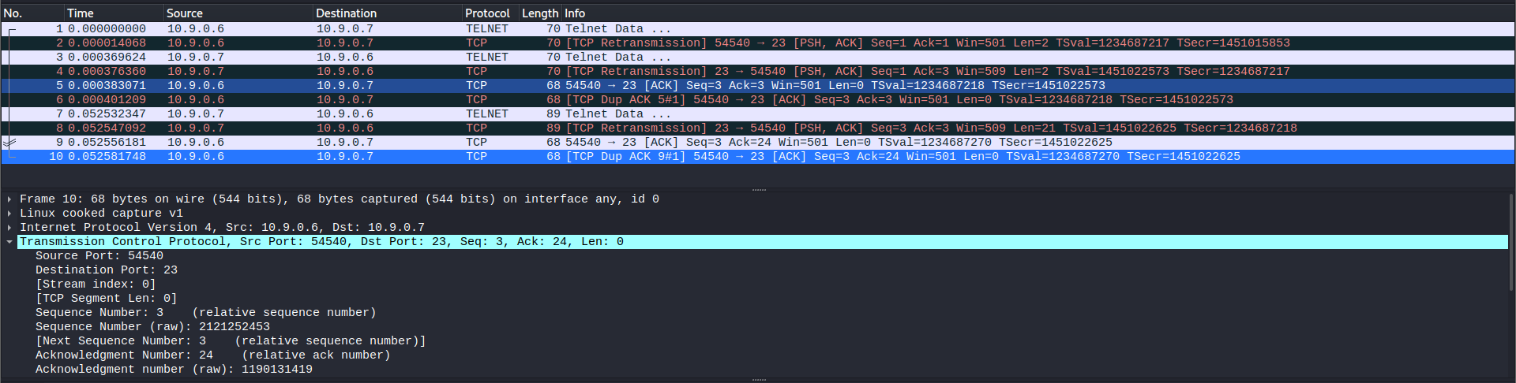
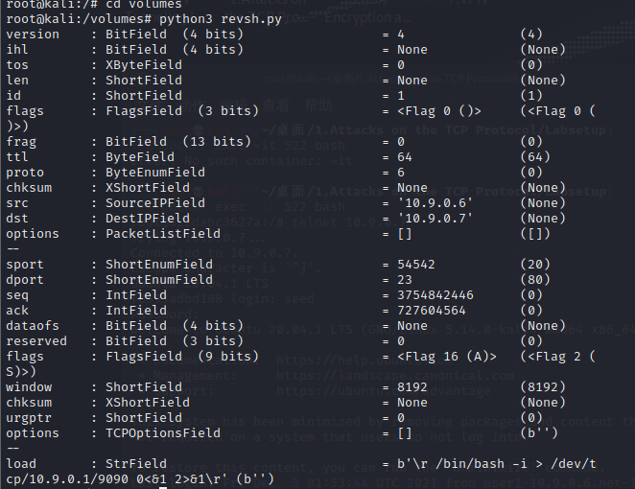
（4）在攻击机上通过ifconfig命令查看是否成功创建“Reverse Shell”；
